**TITULAR INSTALACIÓN:** TORRES MORENTE S.A.

**DIRECCIÓN:** AVDA. INCAR, 8, PARQUE METROPOLITANO, 18130, ESCÚZAR, GRANADA

**EMPLAZAMIENTO:**VEHICULOS

# DETALLE DE LOS ELEMENTOS DE PROTECCION CONTRA INCENDIOS

### Revisión de: Extintor

|  |  |  |  |  |  |  |  |
| --- | --- | --- | --- | --- | --- | --- | --- |
| **Nº** | **EQUIPO  REVISADO** | **Nº Timbre** | **F.Fabricacion** | **Retimbrado** | **Ubicación** | **Intervención** | **Estado** |
| 1 | PG6-ABC | 486654 | 01/01/2010 | 01/01/2015 | R-5593-BBW / 3304-JBB | Revisión | OK |
| 2 | PG6-ABC | 485252 | 01/01/2010 | 01/01/2015 | R-5593-BBW / 3304-JBB | Revisión | OK |
| 3 | PG6-ABC | 135732 | 01/01/2003 | 01/01/2014 | R-5594-BBW / 4053-DVK | Revisión | OK |
| 4 | PG6-ABC | 14793 | 01/01/2005 | 01/01/2015 | R-5594-BBW / 4053-DVK | Revisión | OK |
|  |  |  |  |  |  |  |  |
|  |  |  |  |  |  |  |  |
|  |  |  |  |  |  |  |  |
|  |  |  |  |  |  |  |  |
|  |  |  |  |  |  |  |  |
|  |  |  |  |  |  |  |  |
|  |  |  |  |  |  |  |  |
|  |  |  |  |  |  |  |  |
|  |  |  |  |  |  |  |  |
|  |  |  |  |  |  |  |  |
|  |  |  |  |  |  |  |  |
|  |  |  |  |  |  |  |  |
|  |  |  |  |  |  |  |  |
|  |  |  |  |  |  |  |  |
|  |  |  |  |  |  |  |  |

**Observaciones:** Se recomienda reemplazar el extintor con número de timbre 4458742 por problemas con el pestillo de seguridad.

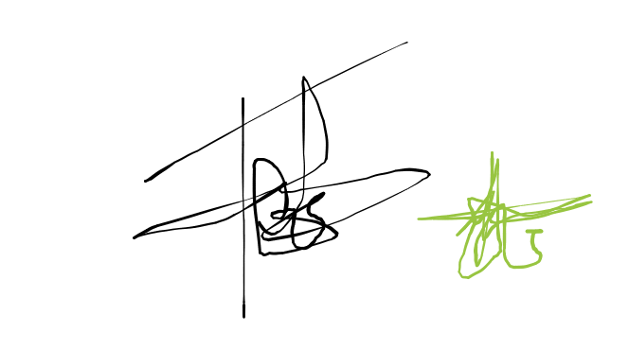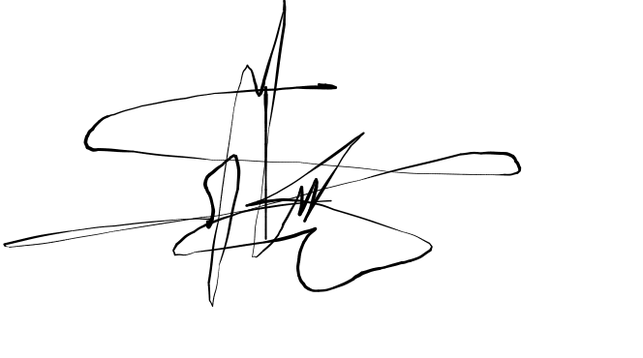Conforme Cliente Técnico

30/07/18

Juan Pedro JimÃ©nez Llorente

HOJA Nº: 1